Памятка по работе с папками в Web клиенте
- Выбор параметра
Если для папки настроена возможность поиска карточек по каким-либо параметрам, то при первом открытии папки появится окно ввода значений для полей, по которым будет произведен поиск.
Например:
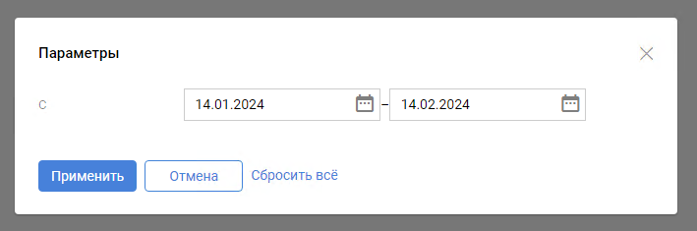
Заполните или измените значения полей в форме. Кнопка 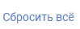 возвращает значения полей по умолчанию, указанные при первом открытии формы. Обратите внимание на то, что для выполнения поиска необходимо заполнить все поля формы.
Далее нажмите кнопку 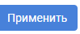. Если не все поля формы были заполнены, то вверху экрана появится строка с соответствующим уведомлением.
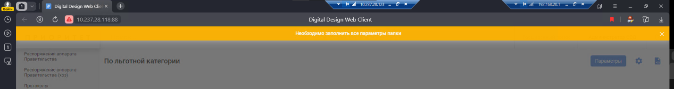
Если по заданным параметрам были найдены карточки, то они отобразятся в основной части экрана.
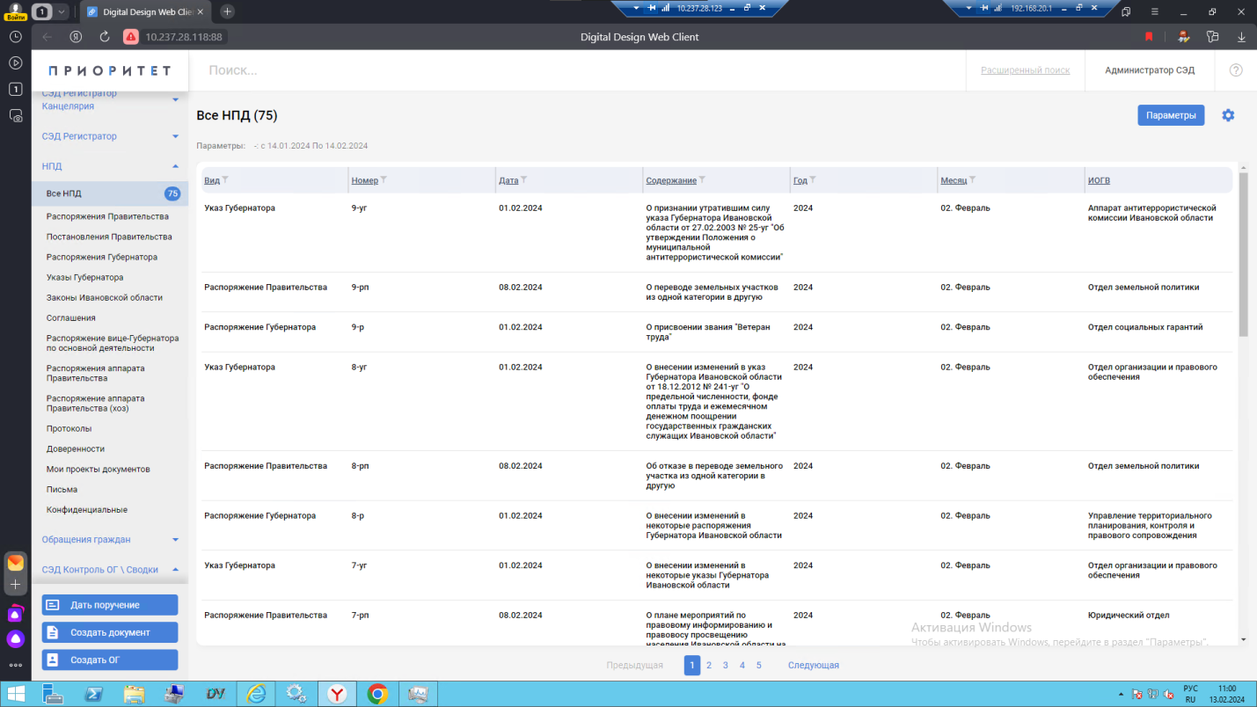
Справа от названия папки в списке папок и в заглавии будет отображено число найденных карточек.
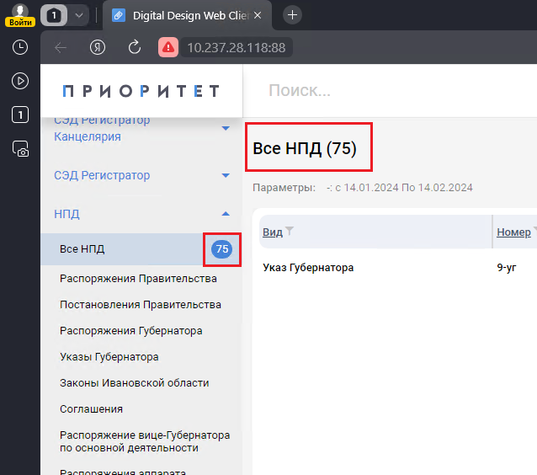
Если необходимо изменить значения полей, по которым производится поиск, нажмите на кнопку 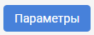в правом верхнем углу экрана.
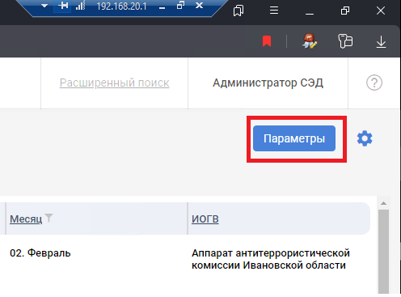
- Сброс настроек представления
Если при первом открытии папки карточки в нём отображаются некорректно, например: отсутствуют столбцы, карточки «разъезжаются» или просто пустые строчки, то необходимо выполнить сброс настроек представления.
Примеры некорректного отображения:
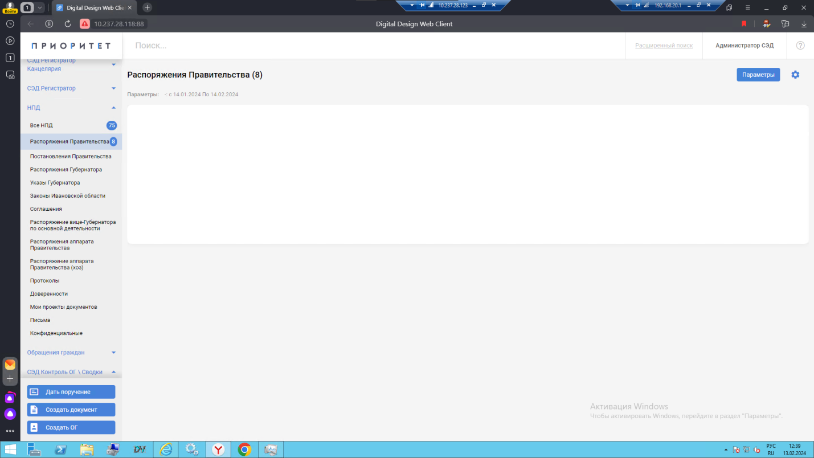
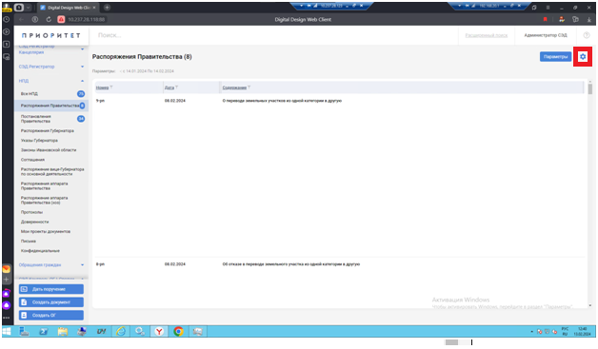
Для сброса настроек представления нажмите на значок в правом верхнем углу экрана. В появившемся окне нажмите кнопку ..
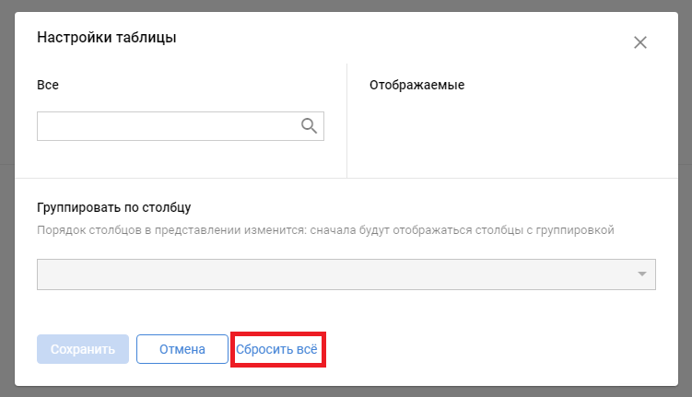
Отобразится список столбцов карточки. Нажмите кнопку 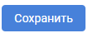.
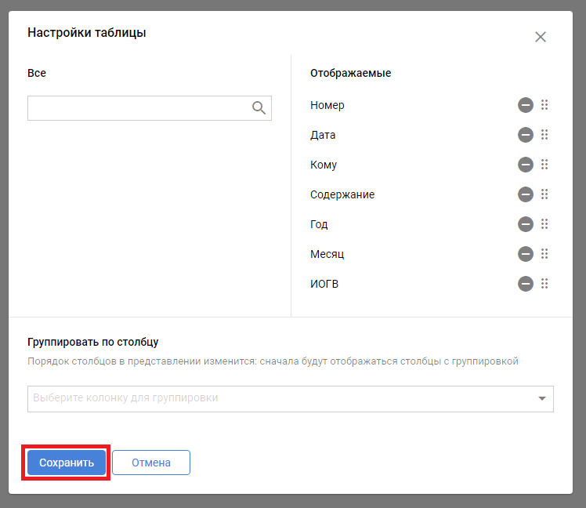
Представление перестроится и карточки отобразятся в папке.
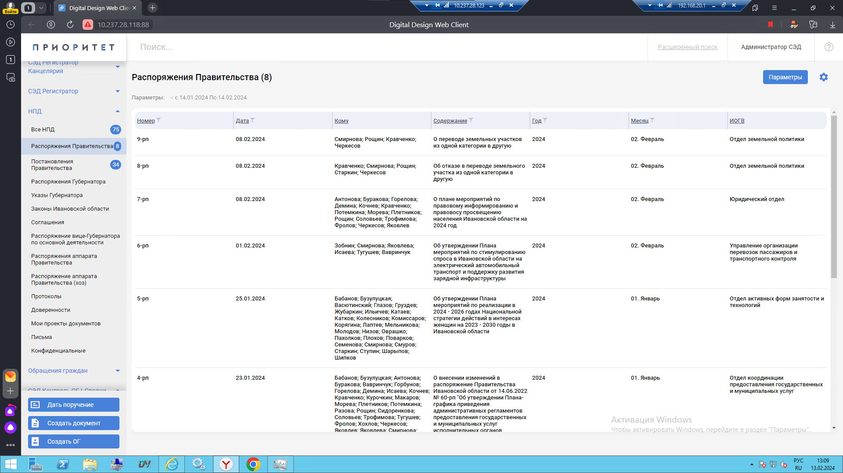
- Настройка группировки.
Для настройки группировки значений в столбцах представления перейдите в настройки представления, нажав на значок в правом верхнем углу экрана.
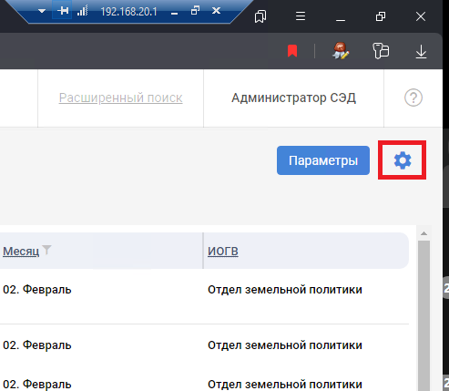
В появившемся окне нажмите на поле для выбора и выберите столбец, по значению которого будет производиться группировка.
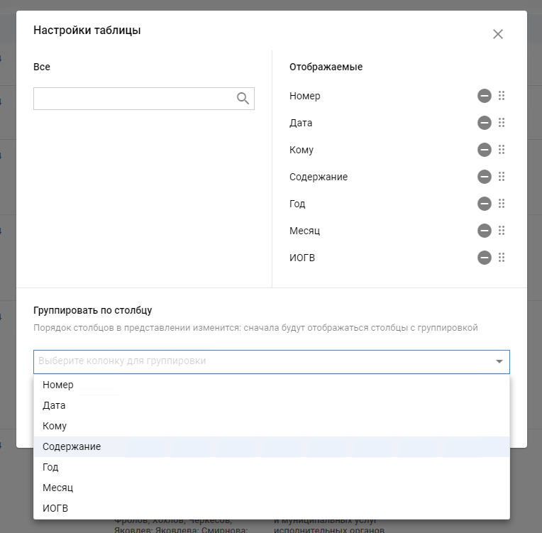
Можно настроить группировку сразу по нескольким столбцам.

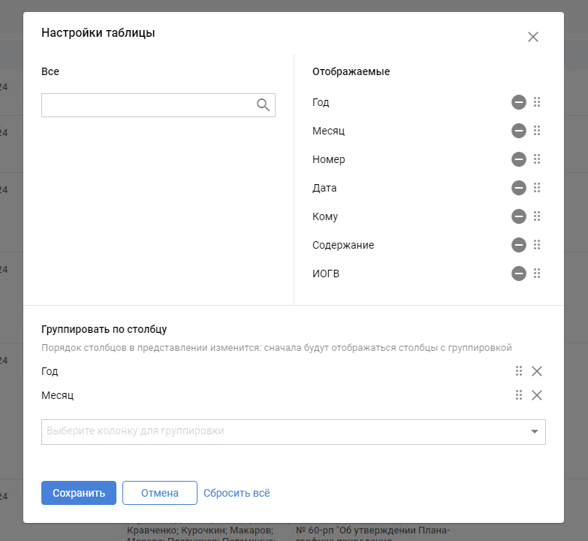
После выбора столбцов нажмите кнопку для применения настроек.
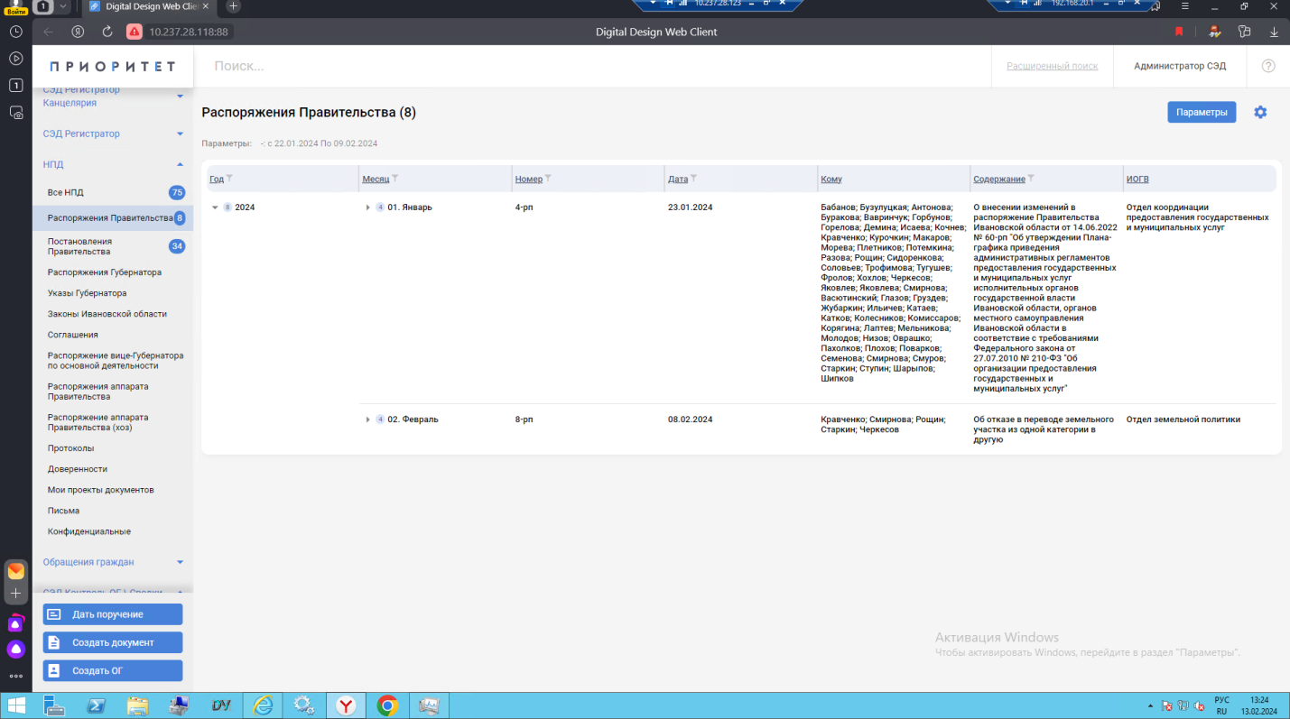
Сворачивание и разворачивание сгруппированных элементов производится по значку слева от значения. Там же выводится количество карточек.
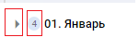
Обратите внимание, что группировка производится только по карточкам, отображаемым на одной странице. Максимальное количество карточек отображаемых на одной странице равно 15.
- Настройка фильтрации.
Для фильтрации значений по столбцу наведите курсором мыши на название столбца 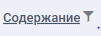 и нажмите на значок справа. Во всплывающем окне, введите в поле значение и нажмите кнопку 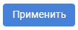.
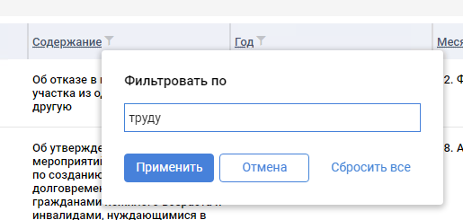
Папка обновится, и в ней будут отображены только карточки удовлетворяющие условию фильтра. Также будет пересчитано и количество карточек в папке.
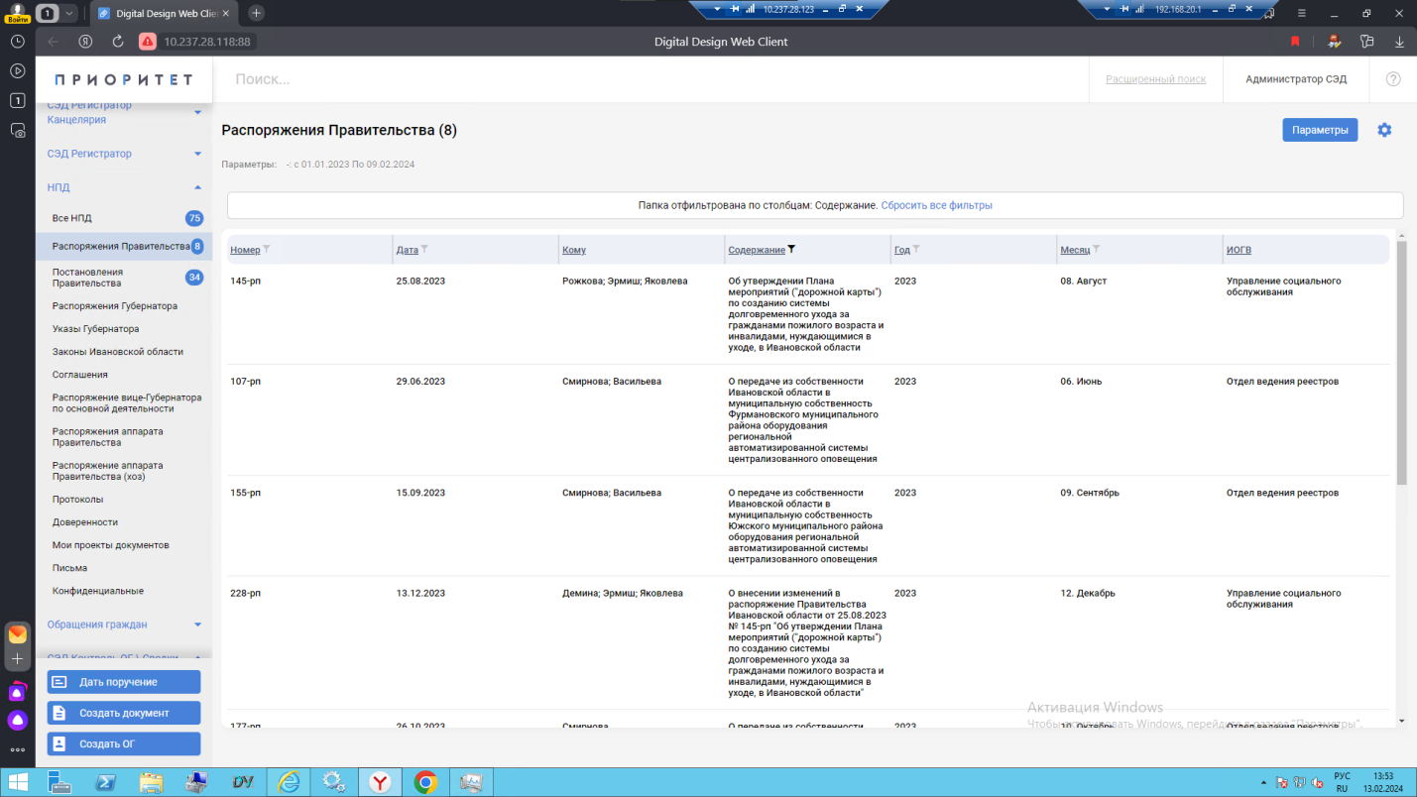
В зависимости от вида выводимого значения в столбце, будет изменяться и вид фильтра по нему.
